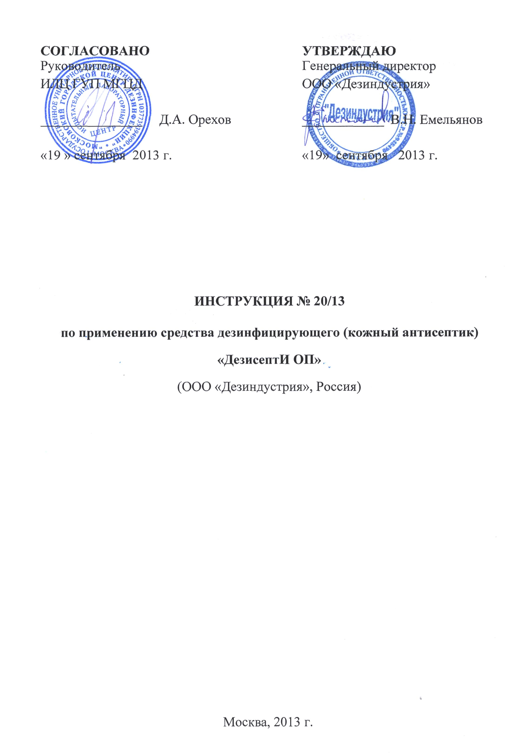

ИНСТРУКЦИЯ № 20/13 от 19.09.2013 г.

по применению средства дезинфицирующего (кожный антисептик)
«ДезисептИ ОП»
(ООО «Дезиндустрия», Россия)

Инструкция разработана: Научно исследовательский институт дезинфектологии Роспотребнадзора (НИИД Роспотребнадзора); ИЛЦ ГУП «Московский городской центр дезинфекции» (туберкулоцидная активность – тестировано на микобактерии terrae); ООО «Дезиндустрия», г. Москва.
Авторы: Пантелеева Л.Г., Мельникова Г.Н., Родионова Р.П.. Сукиасян А.Н. (НИИД Роспотребнадзора); Сучков Ю.Г., Кунина В.А.(ИЛЦ ГУП МГЦД), Гвоздева А.В. (ООО «Дезиндустрия»).

Инструкция вводится взамен Инструкции по применению средства «ДезисептИ ОП» № 2/06 от 14.04.2006 г.

1. ОБЩИЕ СВЕДЕНИЯ

1.1. Средство дезинфицирующее «ДезисептИ ОП» (кожный антисептик) (далее – средство «ДезисептИ ОП») представляет собой готовый к применению раствор в виде жидкости коричневого цвета с характерным запахом изопропилового спирта. В качестве действующих веществ средство содержит спирт изопропиловый – (70%), алкилдиметилбензиламмоний хлорид (0,13%), а также функциональные добавки (краситель и воду).
Средство выпускают в полимерных флаконах вместимостью 0,1 дм³, 0,2дм³, 0,5дм³, 1 дм³.
Срок годности средства – 5 лет в невскрытой упаковке производителя.
1.2. Средство «ДезисептИ ОП» обладает антимикробной активностью в отношении грамотрицательных и грамположительных бактерий (включая микобактерии туберкулеза – тестировано на микобактерии terrae, возбудителей внутрибольничных инфекций), грибов рода Кандида.
1.3. Средство «ДезисептИ ОП» по параметрам острой токсичности при введении в желудок и при нанесении на кожу относится к 4 классу малоопасных веществ согласно ГОСТ 12.1.007-76. Местно-раздражающее, кожно-резорбтивное и сенсибилизирующее свойства в рекомендованных режимах не выражены. Оказывает раздражающее действие на слизистые оболочки глаз.
ПДК в воздухе рабочей зоны изопропилового спирта составляет 10 мг/м³ (пары, 3 класс опасности).
ПДК алкилдиметилбензиламмоний хлорида в воздухе рабочей зоны 1 мг/м³ (аэрозоль, 2 класс опасности).
1.4. Средство «ДезисептИ ОП» предназначено для обработки кожи локтевых сгибов доноров на станциях переливания крови, а также кожи операционного и инъекционного полей пациентов в лечебно-профилактических учреждениях, машинах скорой помощи, пенитенциарных учреждениях и учреждениях социального обеспечения, а также населением в быту для обработки кожи инъекционного поля.

2. ПРИМЕНЕНИЕ СРЕДСТВА

2.1. Обработка кожи операционного поля, в том числе перед введением катетеров и пункцией суставов: кожу последовательно двукратно протирают раздельными стерильными марлевыми тампонами, обильно смоченными средством. Время выдержки после окончания обработки 2 мин. Накануне операции больной принимает душ (ванну), меняет белье.
2.2. Обработка локтевых сгибов доноров: кожу последовательно двукратно протирают раздельными стерильными марлевыми тампонами, обильно смоченными средством. Время выдержки после окончания обработки 2 мин.
2.3. Обработка инъекционного поля: кожу протирают стерильным ватным тампоном, обильно смоченным средством; время выдержки после окончания обработки – 1 минута.

3. МЕРЫ ПРЕДОСТОРОЖНОСТИ

3.1. Использовать только по назначению для наружного применения.
3.2. К работе со средством не допускаются лица моложе 18 лет, а также лица с повышенной чувствительностью к химическим веществам.
3.3. Избегать попадания средства в глаза!
3.4. Не наносить на раны и слизистые оболочки.
3.5. Во время работы запрещается пить, принимать пищу и курить.
3.6. Легко воспламеняется! Не допускать контакта с открытым пламенем и включенными нагревательными приборами.
3.7. Хранить отдельно от лекарственных препаратов, в местах, недоступных детям.
3.8. Не использовать по истечении срока годности.

4. МЕРЫ ПЕРВОЙ ПОМОЩИ ПРИ СЛУЧАЙНОМ ОТРАВЛЕНИИ

4.1. При попадании средства в глаза их следует немедленно промыть проточной водой в течение 10-15 минут. При появлении гиперемии 1-2 капли 30% раствора сульфацила натрия. При необходимости обратиться к врачу.
4.2. При попадании средства на раны или поврежденную кожу, немедленно промыть большим количеством воды.
4.3. При случайном попадании средства в желудок дать выпить несколько стаканов воды с добавлением адсорбента (10-15 таблеток измельченного активированного угля). После оказания первой помощи обязательно обратиться к врачу.

5. УПАКОВКА, ТРАНСПОРТИРОВАНИЕ И ХРАНЕНИЕ

5.1. Средство «ДезисептИ ОП» выпускают в полимерных флаконах вместимостью 0,1 дм³, 0,2дм³, 0,5дм³, 1 дм³.
5.2. Средство транспортируют всеми видами наземного транспорта в соответствии с правилами перевозки легковоспламеняющихся жидкостей, содержащих изопропиловый спирт, действующими на данном виде транспорта и гарантирующими сохранность средства и тары при температуре от плюс 5ºС до плюс 30ºС. Манипуляционные знаки: «Верх», «Беречь от солнечных лучей», «Ограничение температуры».
5.3. В случае аварийной ситуации, при случайном розливе большого количества средства использовать индивидуальные средства защиты (халат, сапоги, перчатки резиновые или из полиэтилена, для защиты органов дыхания универсальные респираторы типа РПГ-67 или РУ-60М с патроном марки А или промышленный противогаз). Разлитое средство засыпать землей, песком (не использовать горючие материалы – опилки, стружку) и собрать в емкости с крышкой для последующей утилизации. После уборки загрязненное место промыть большим количеством воды.

5.4. Не допускать попадания неразбавленного средства в сточные/поверхностные или подземные воды и в канализацию. Разбавлять большим количеством воды.
5.5. Средство хранят в плотно закрытой упаковке производителя, отдельно от лекарственных средств, в местах, недоступных детям, в крытых вентилируемых складских помещениях при температуре от плюс 5°С до плюс 30°С, вдали от прямых солнечных лучей, нагревательных приборов и открытого огня (расстояние не менее 1 метра).
5.6. Срок годности средства – 5 лет с даты изготовления в невскрытой упаковке изготовителя.

